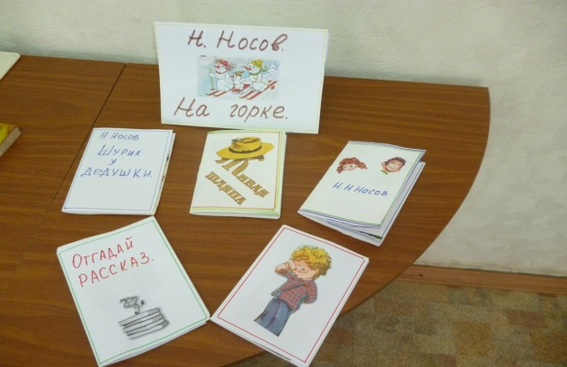
Консультация для родителей
«Изготовление книжек – малышек с детьми старшего дошкольного возраста»
Книжка-малышка - маленькая книжечка на определённую тему, изготавливая которую малыш закрепляет свои знания.
Книжки-малышки - это книжки для дошкольников, которые не умеют читать и для тех, которые уже читают. В них много красочных картинок. Но самое интересное, что созданы они руками детей в сотворчестве со взрослым.
Книжка малышка для дошкольного возраста должна состоять максимум из 5-6 страниц. Этого объема вполне достаточно для освещения конкретной тематики.
Перед тем, как сделать книжку - малышку своими руками, важно тщательно продумать ее тематику и расположение страниц. Для их украшения и раскрытия темы можно использовать понятные и красочные картинки и собственные рисунки, объемные фигурки из ткани и фетра на липучках и кнопках, бусинки и пуговицы, собственные фотографии и изображения из журналов и книг.
Работа над созданием книжки-малышки - это очень увлекательное занятие, немаловажно, что оно способствует.
- развитию творчества дошкольников;
- повышает сенсорную чувствительность, то есть способствует тонкому восприятию формы, фактуры, цвета;
- развивает воображение, пространственное мышление, общую ручную умелость, мелкую моторику;
- синхронизирует работу обеих рук;
- формирует усидчивость, умение планировать работу по реализации замысла, предвидеть результат и достигать его, при необходимости вносить коррективы в первоначальный замысел.
Для того чтобы создать маленький шедевр не нужно обладать особенными талантами в шитье, достаточно быть внимательным и наблюдательным. Ведь нужно сделать такую вещь, которая будет интересовать и увлекать ребенка. Ну и, конечно же, не забудьте включить фантазию.
В итоге книжка малышка будет представлять собой скрепленных между собой любым способом листов, которые можно изготовить из лоскутков и матерчатых квадратов, где прослойкой выступает синтепон, пластиковые салфетки из кухни, плотная полиэтиленовая пленка (можно купить в магазине строительных материалов) и многое-многое другое, что вам придет в голову. Скрепить листы можно люверсами, липучками, да и любым иным способом.
На каждой странице книжки малышки должен быть сюжет, понятный ребенку.
Для создания книжки – малышки потребуются следующие материалы:
1. Листы белого или цветного картона, тканью, фетром и т.д. (на ваше усмотрение).
2. Скотч, клей ПВА, тесьма.
4. Вырезки из журналов, старых книг, открыток.
5. Карандаши и фломастеры, линейка, ластик и простой карандаш, ножницы.
Порядок творчества:
1. На листах белого картона (или другого материала) нарисуйте заготовки для книг. Размер страничек 5х10 см (можно чуть больше).
2. Сгибаем странички по линиям сгиба в гармошку. Дополнительные странички, согнутые в гармошку, присоединяем скотчем (или чем то другим).
3. Наклеиваем картинки и подписываем их.
4. Разукрашиваем фасад книги.
5. Чтобы книгу можно было хорошо закрывать на хвостик и на фасад наклеиваем маленький кусочек липучки.

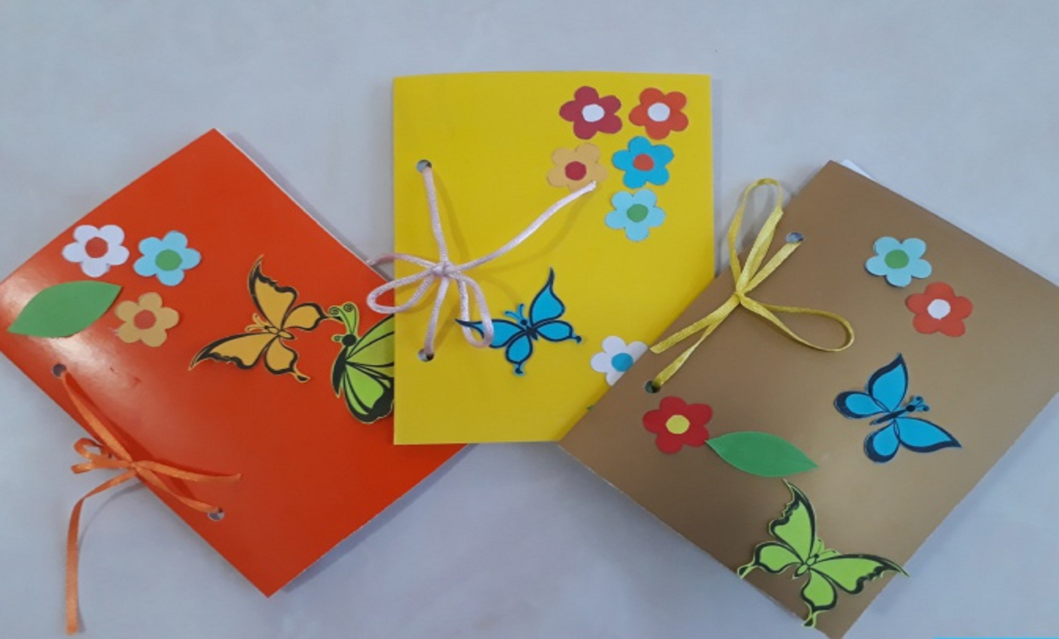

Яркая книжка является неизменным спутником ребенка практически
с момента его рождения.

Консультацию подготовила Федосова С.Ю.

